1. 克隆一台虚拟机：模板（）

找到模板—》右键—》克隆—》选择相应的物理机—》完成后找到新建的虚拟机—》启动虚拟机—》

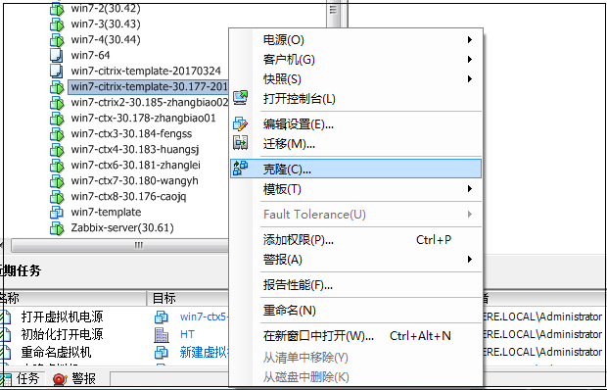

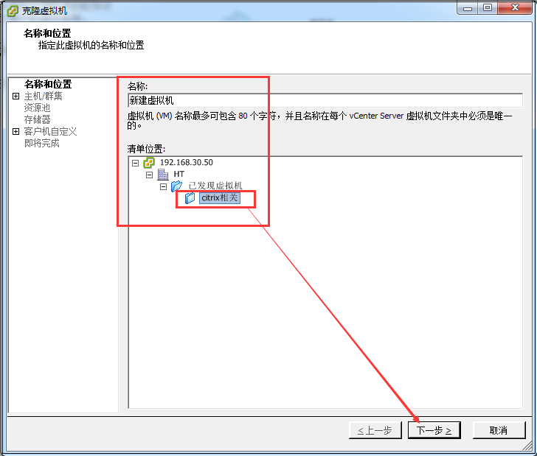

IP从：192.168.30.18X 往下顺延，找一个ping不同的IP地址：

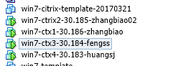

虚拟机命名如： win7-ctx5-30.187-zhengxiaoyu

打开虚拟机，如下已经打开，

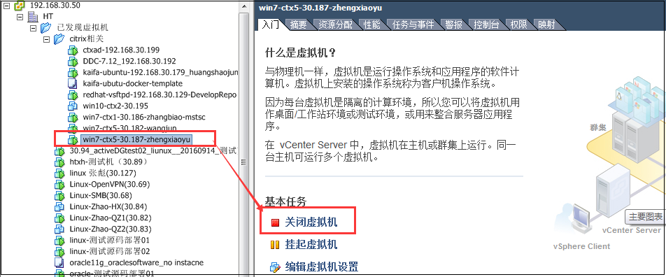

输入本地testwin7管理员密码账号administrator和密码1qaz@wsx或HT@2017进入：

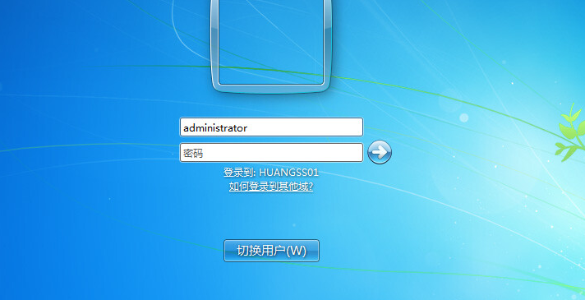

--》进入C:\Windows\System32\sysprep目录

--》双击sysprep ( 修改uuid )

—》弹出如下对话框，在其中的进入系统全新体验下面-勾选√通用

—》确定，

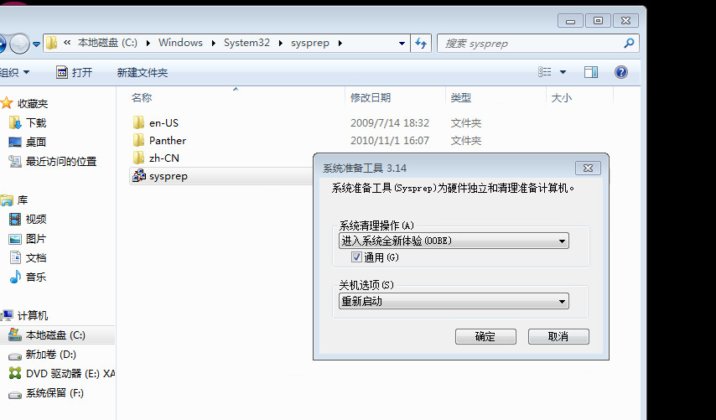

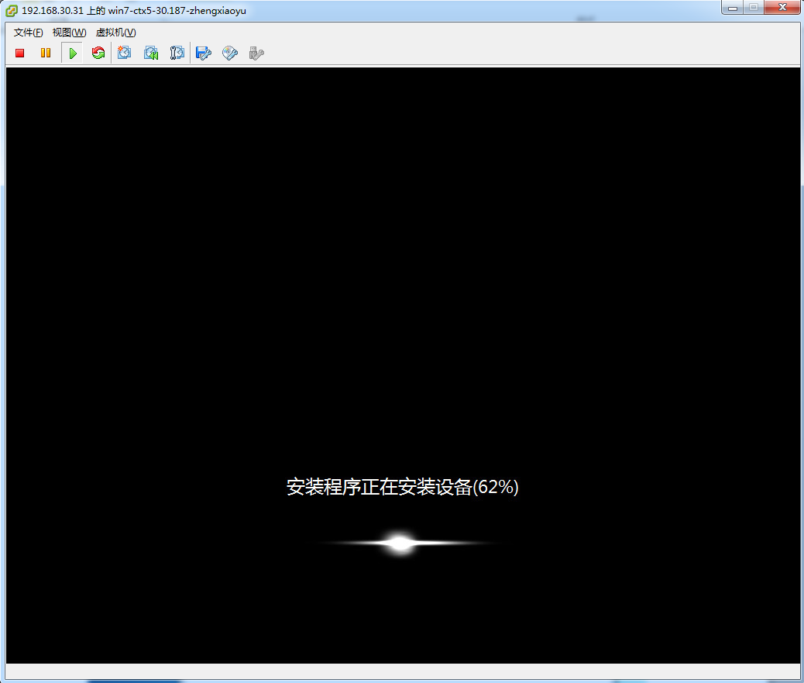

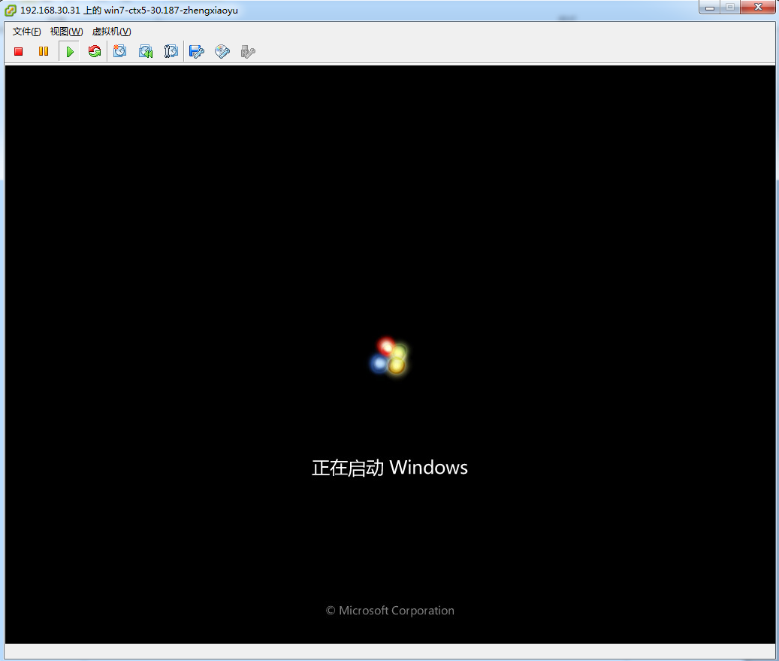

设置主机名，管理员密码：进入如下界面：

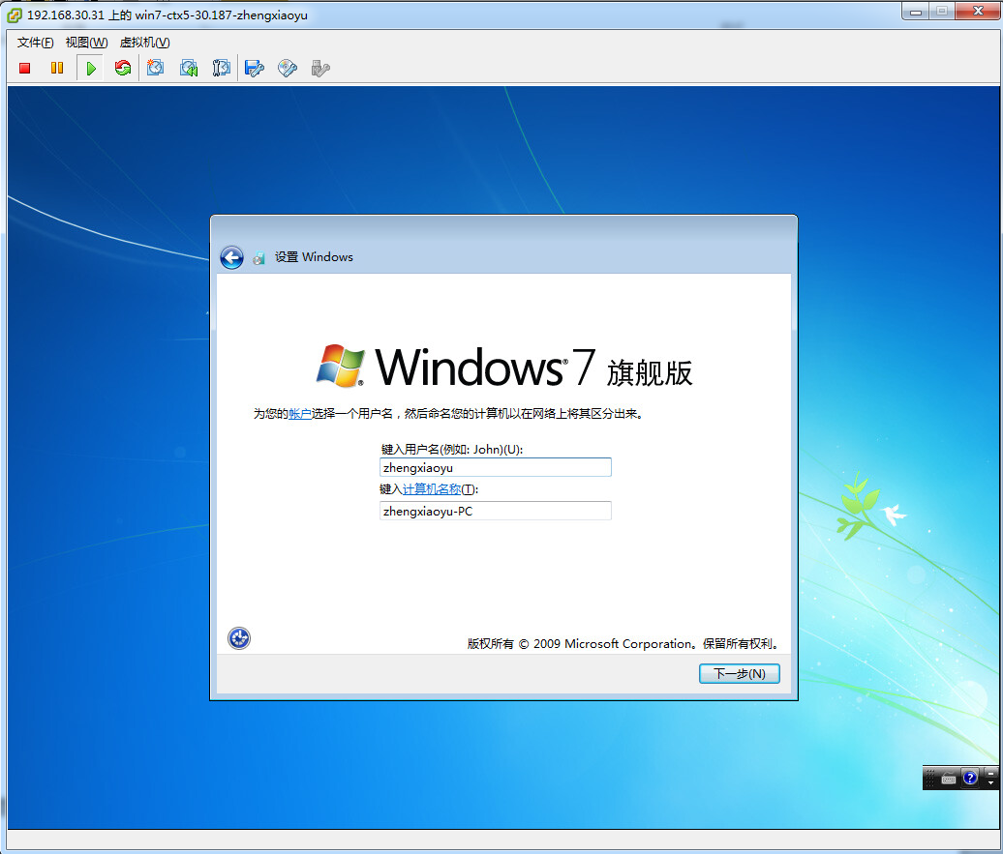

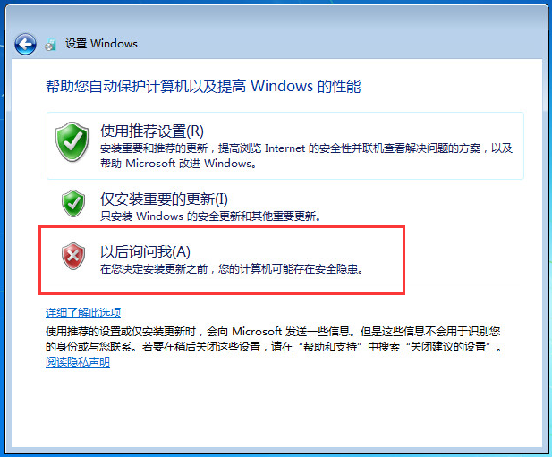 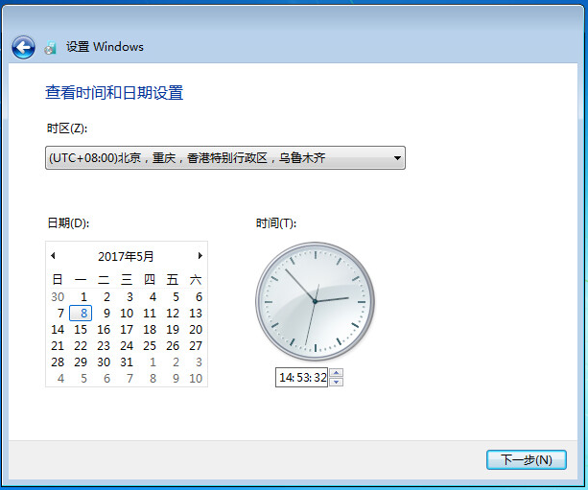

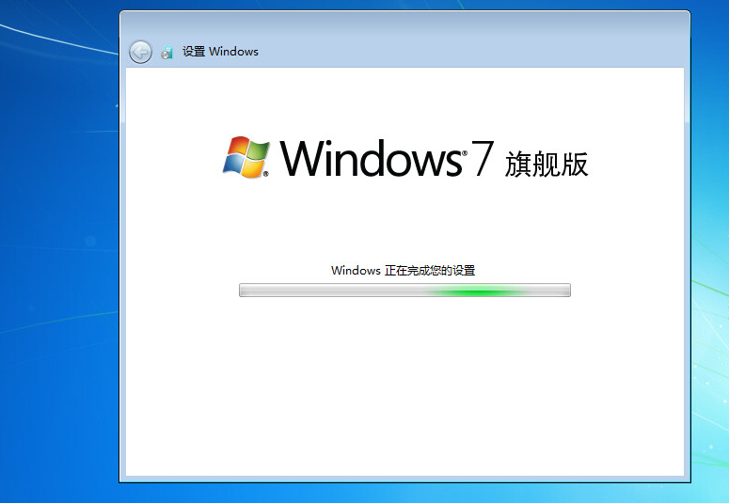

登录进去之后：右键-计算机-管理-磁盘管理：右键把100G磁盘盘符换位D盘，因为软件都安装在D盘，

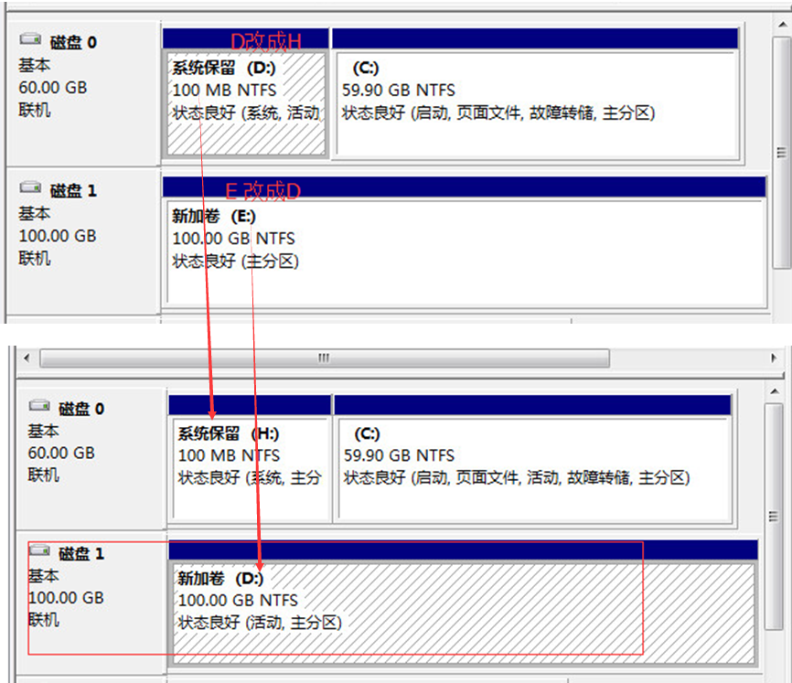

配置相应的IP和DNS，

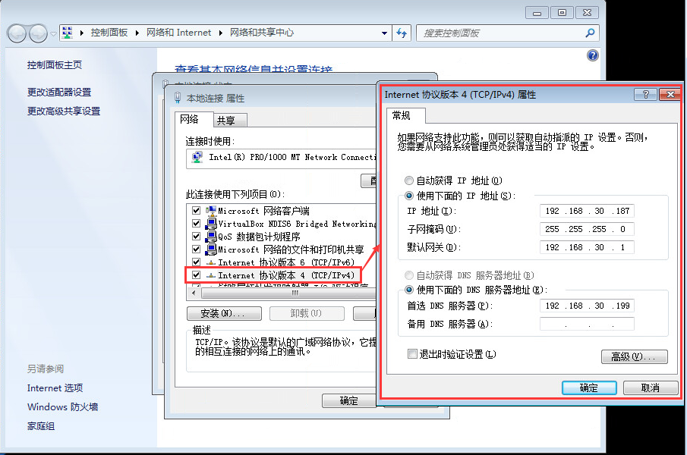

在192.168.30.187新建的Citrix虚拟机上面，加入到域控htoffice.com，

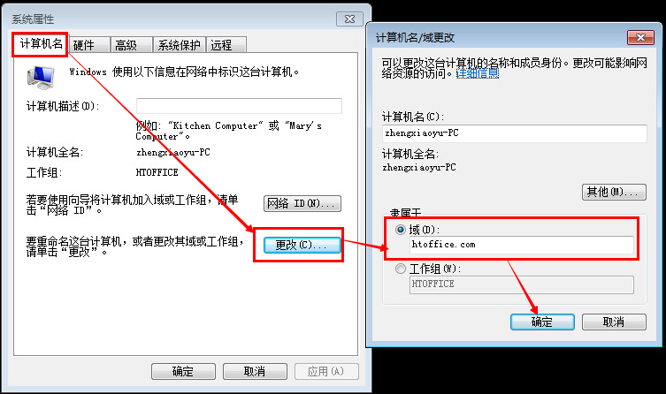

在弹出的对话框中输入192.168.30.199域控的用户名和密码—》重启192.168.30.187新虚拟机，

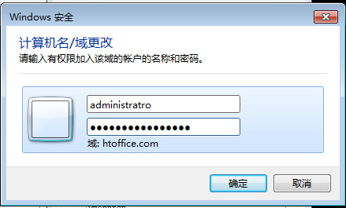

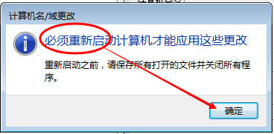

打开域控虚拟机192.168.30.199，输入administrator和密码登录进去，

--》单击键盘win键—》在弹出的对话框中点击 用户和计算机，

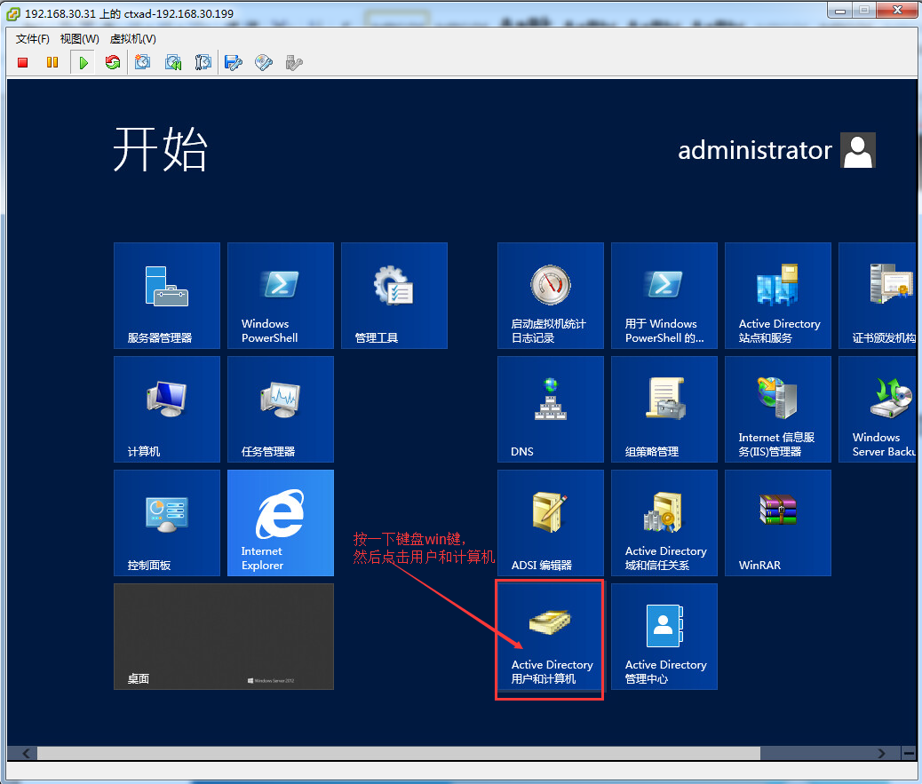

Ctxuser2🡪右键—》新建—》用户—》输入姓名和密码—》加入到域控🡪gpupdate /force

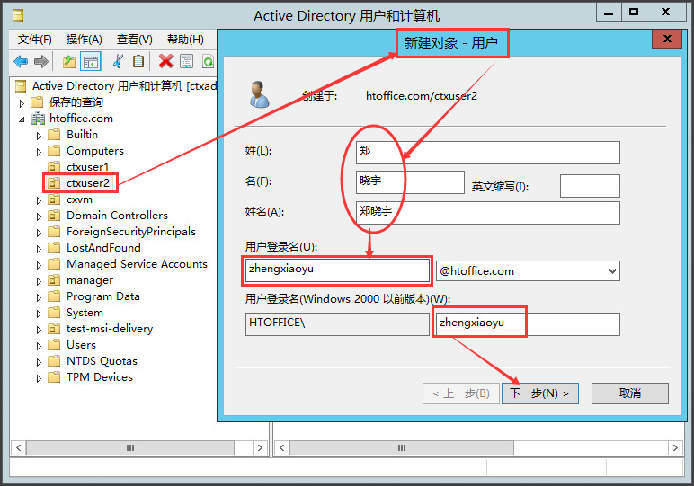

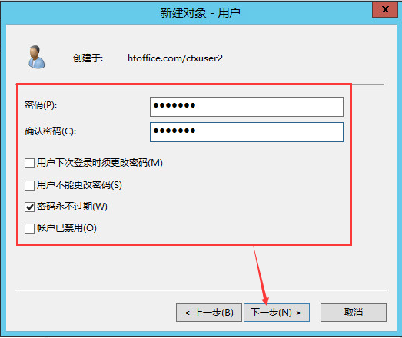

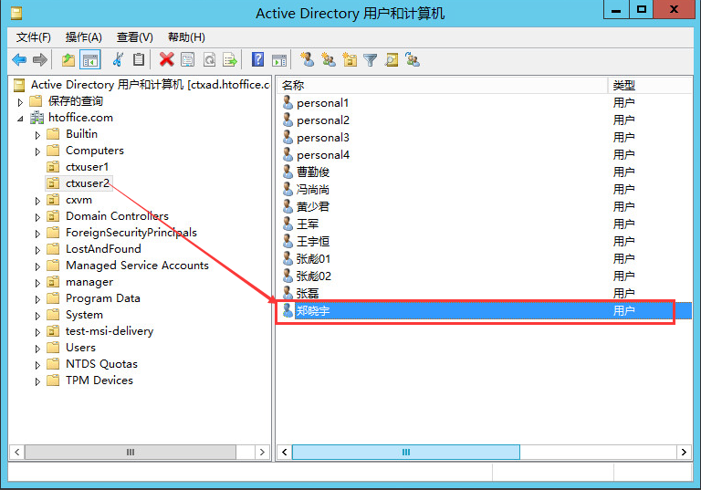

🡪gpupdate /force

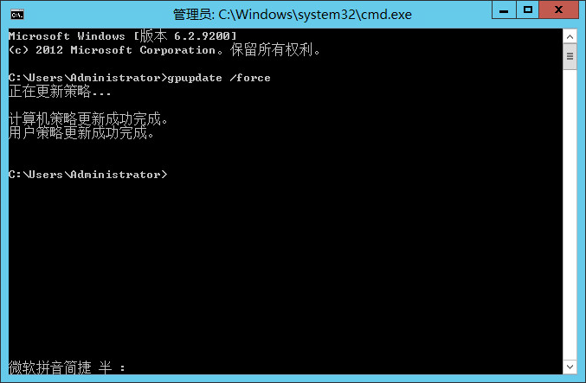

重启新创建的192.168.30.187的Citrix虚拟机，

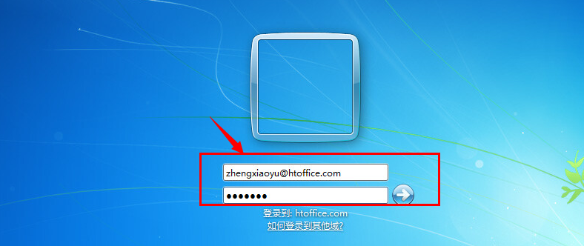

双击桌面docker quickstartteminal 图标，运行一下，关闭：

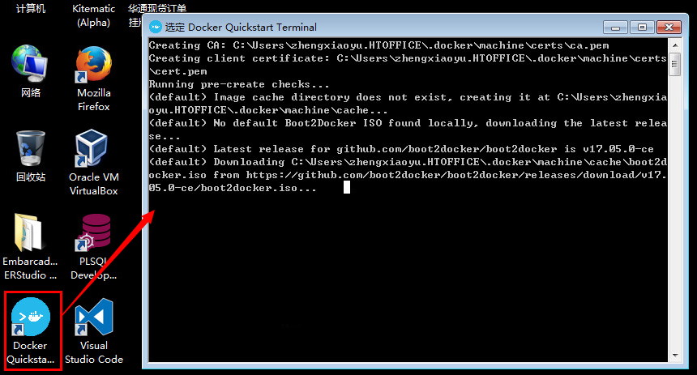

拷贝c盘根目录下的boot2docker镜像到如下c:\Users\zhengxiaoyu.HTOFFICE\.docker\machine\cache目录下：

注意：boot2docker.iso.tmn889842323文件有没有都没有关系。

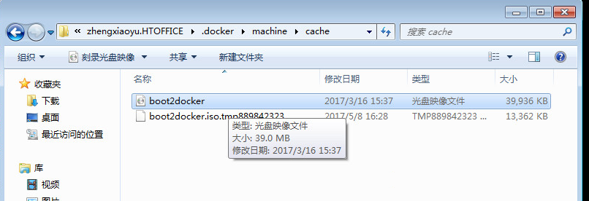

重新运行：docker quickstartteminal 至到docker运行成功，此次等待的时间比较长，一般要10分钟左右，在这个框中点击鼠标右键会加快速度：

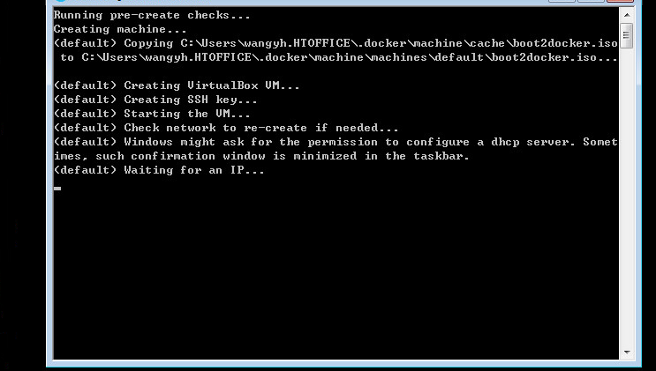

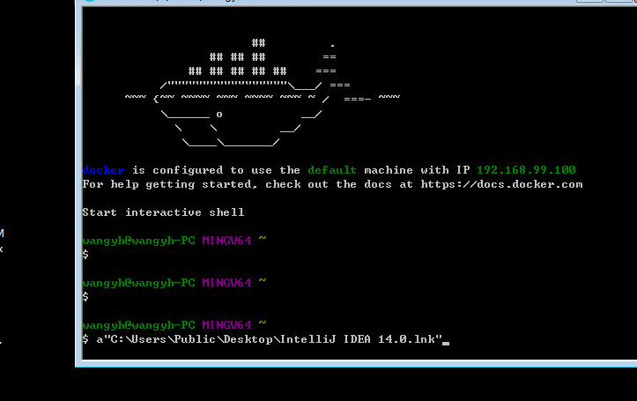

登录192.168.30.192虚拟机做相关设置：

1.打开citrix studio：计算机目录🡪win7-citrix🡪添加计算机：

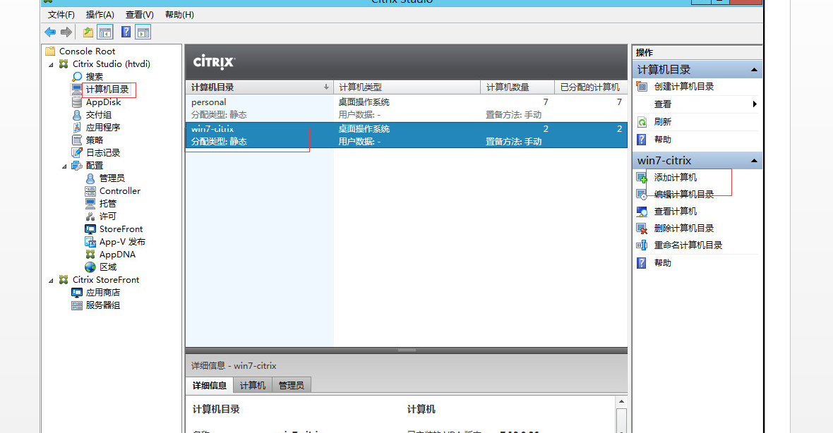

1. 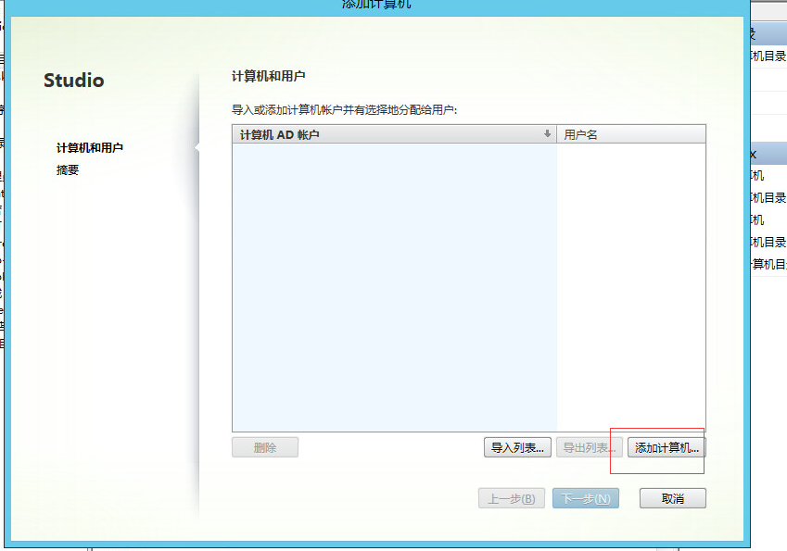

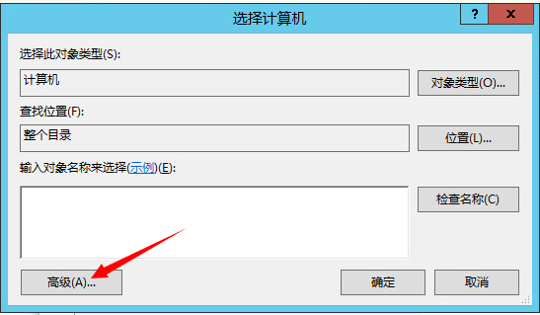

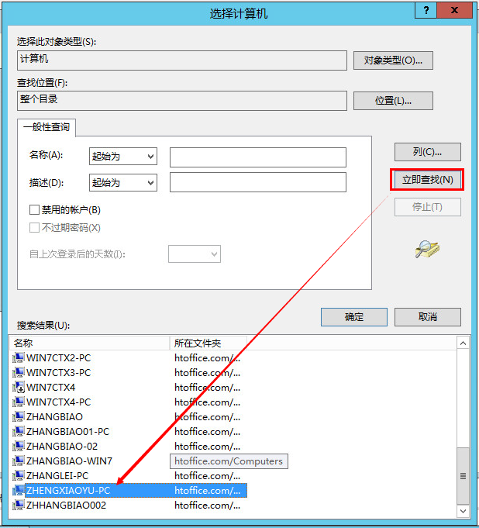

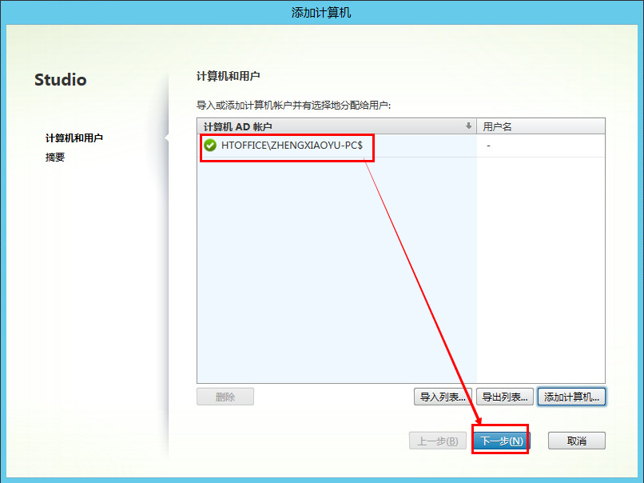

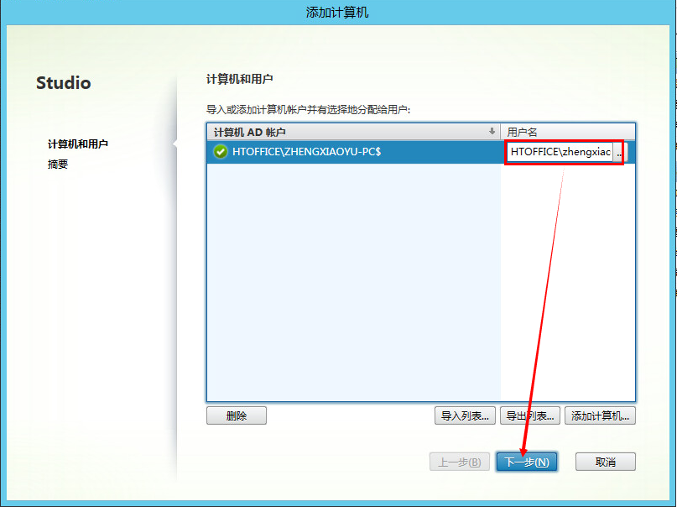

交付组：添加计算机：

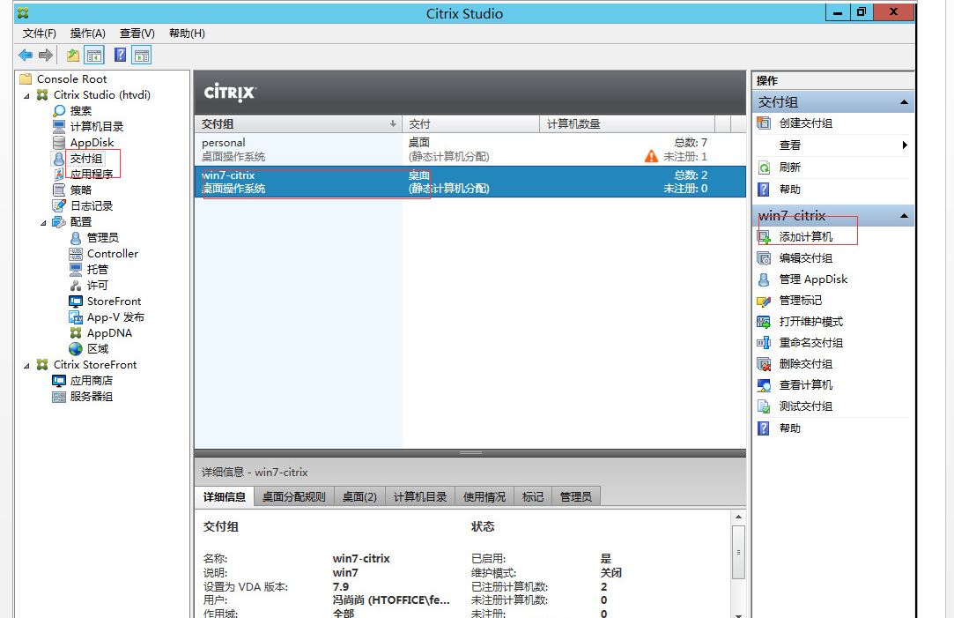

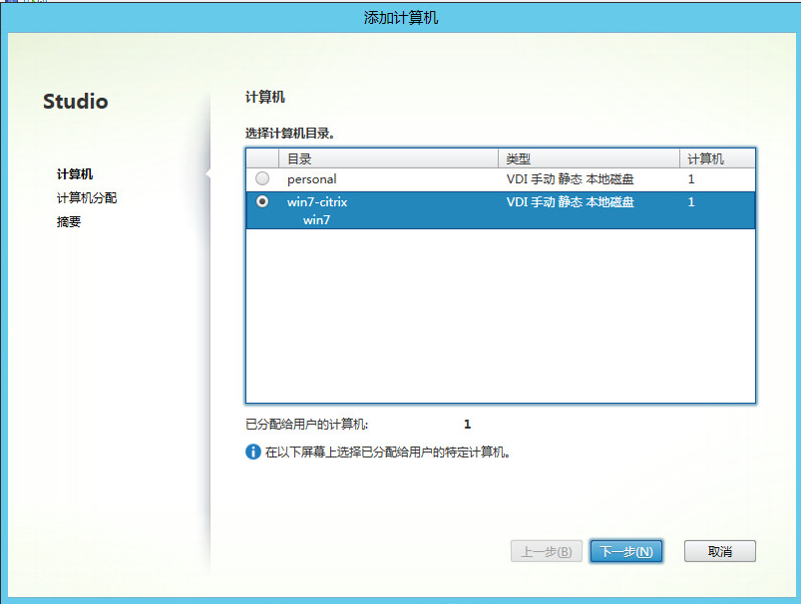

交付组：编辑交付组：

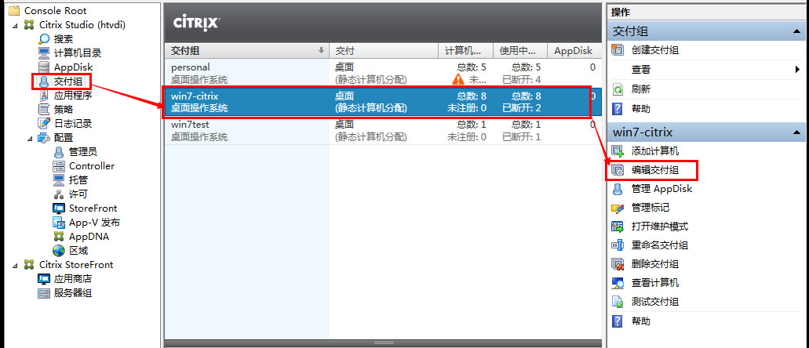

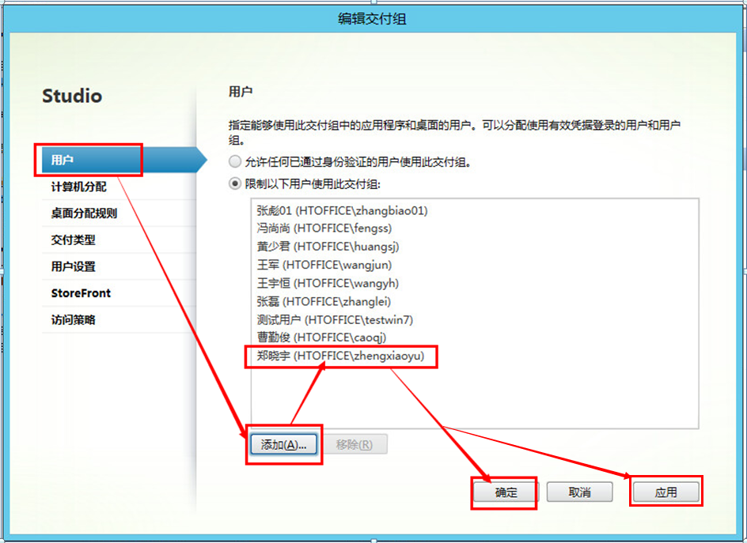

🡪gpupdate /force

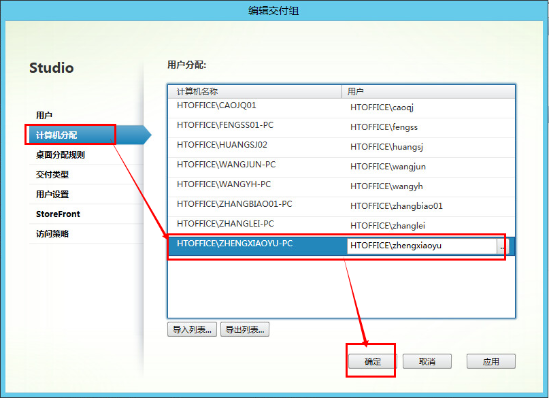

🡪gpupdate /force

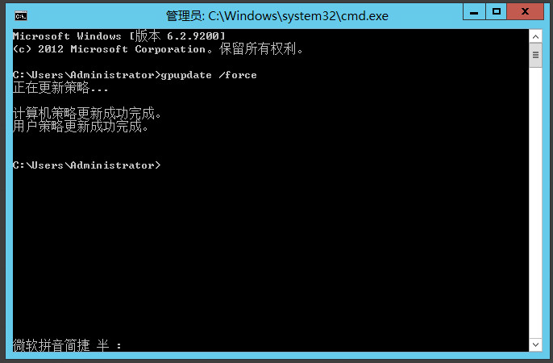

登录192.168.30.179，加入访问代码权限nginx，

|  |
| --- |
| ssh 192.168.30.179 username: host01 passwd: 123456  host01@ubuntu:~$ cd /usr/local/nginx/conf/vhost  host01@ubuntu:/usr/local/nginx/conf/vhost$ ls  pha.conf  host01@ubuntu:/usr/local/nginx/conf/vhost$ sudo vim pha.conf  server {  listen 80;  server_name pha.huatongsilver-inc.com;  access_log /usr/local/nginx/logs/pha_access.log;  error_log /usr/local/nginx/logs/pha_error.log;  location / {  proxy_pass http://127.0.0.1:61280;  }  location = /diffusion/ {  proxy_pass http://127.0.0.1:61280;  }  location ~* /diffusion/.*git.* {  proxy_pass http://127.0.0.1:61280;  allow 192.168.30.176;  allow 192.168.30.178;  allow 192.168.30.180;  allow 192.168.30.181;  allow 192.168.30.182;  allow 192.168.30.183;  allow 192.168.30.184;  allow 192.168.30.185;  allow 192.168.30.186;  allow 192.168.30.136;  deny all;  }  }  host01@ubuntu:~$ cd /usr/local/nginx/sbin  host01@ubuntu:/usr/local/nginx/sbin$ ls  nginx  host01@ubuntu:/usr/local/nginx/sbin$ sudo ./nginx -s reload |

其他不变，即可通过网页登录<http://192.168.30.192/Citrix/StoreWeb/>输入

账号：[zhengxiaoyu@htoffice.com](mailto:zhengxiaoyu@htoffice.com) 和密码查看是否OK。

用户名密码为 分配的域账户密码！

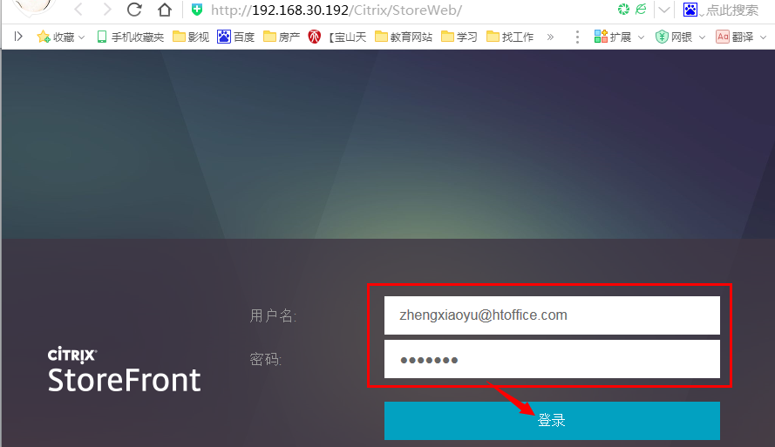

如果有异常，可以在vsphere中登录新建的citirx虚拟机192.168.30.187先删除Virtual Delivery Agent组件再重新安装看一下，